**Evidencia EAP_0042**

Click a Emisión Express

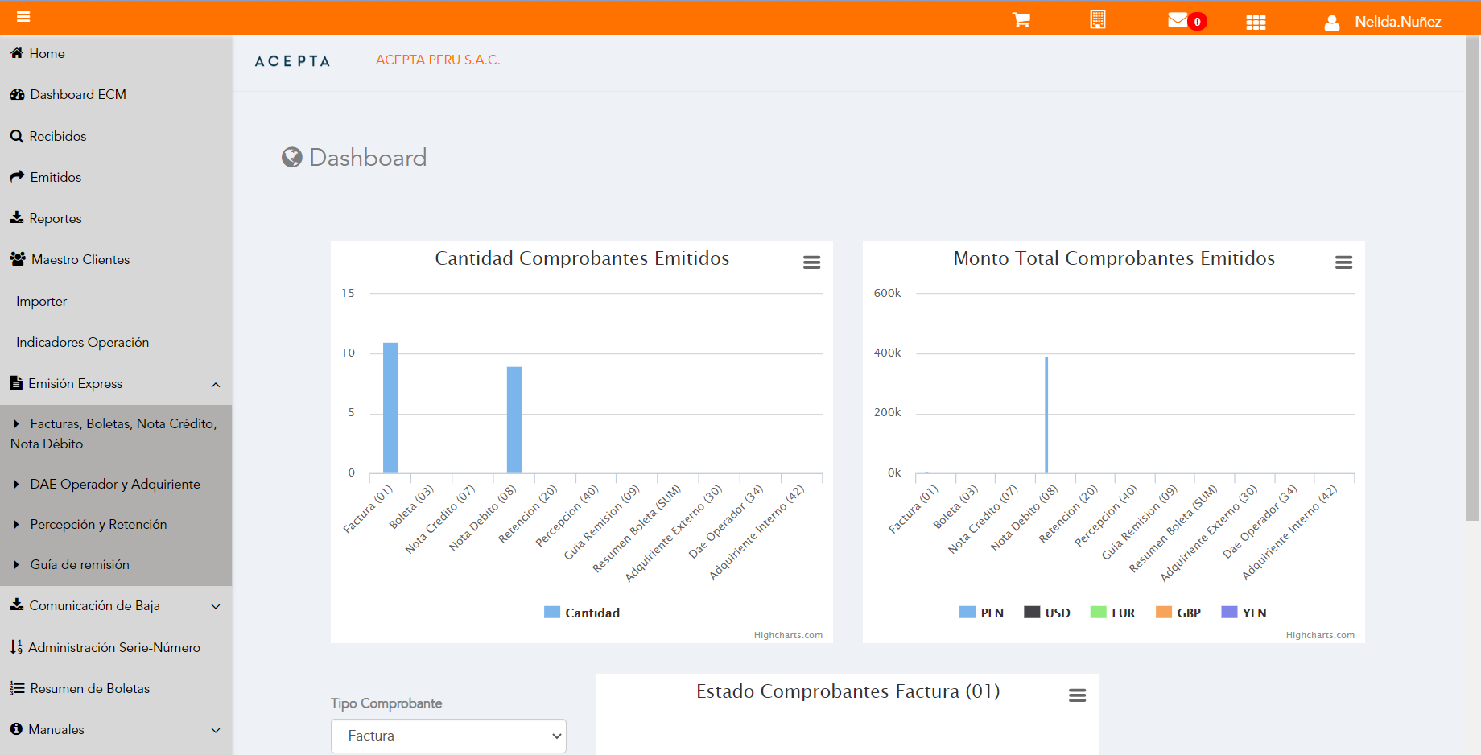

Click a subopción Facturas Boletas NotaCredito NotaDebito

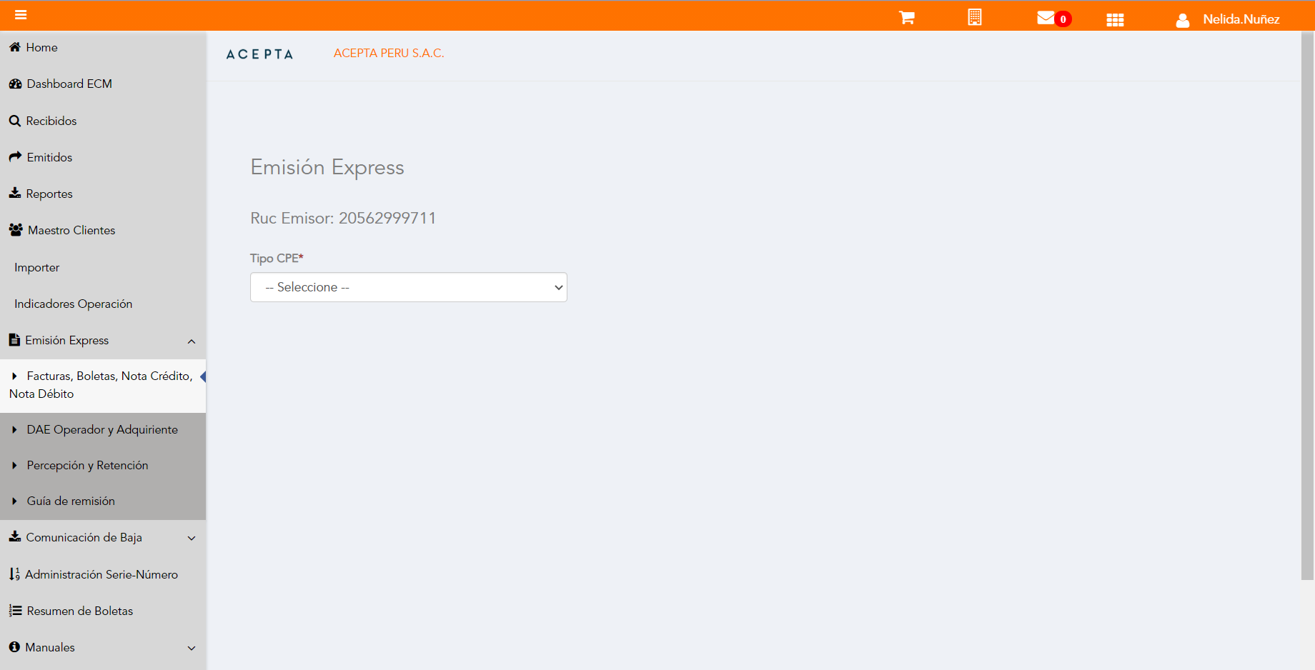

Selección Tipo de CPE

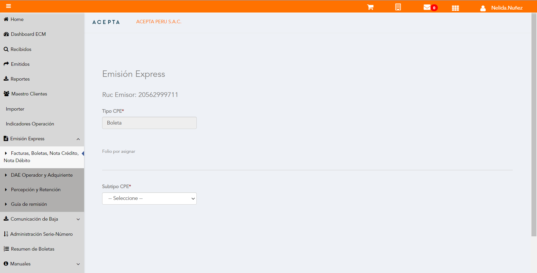

Selección Subtipo de CPE

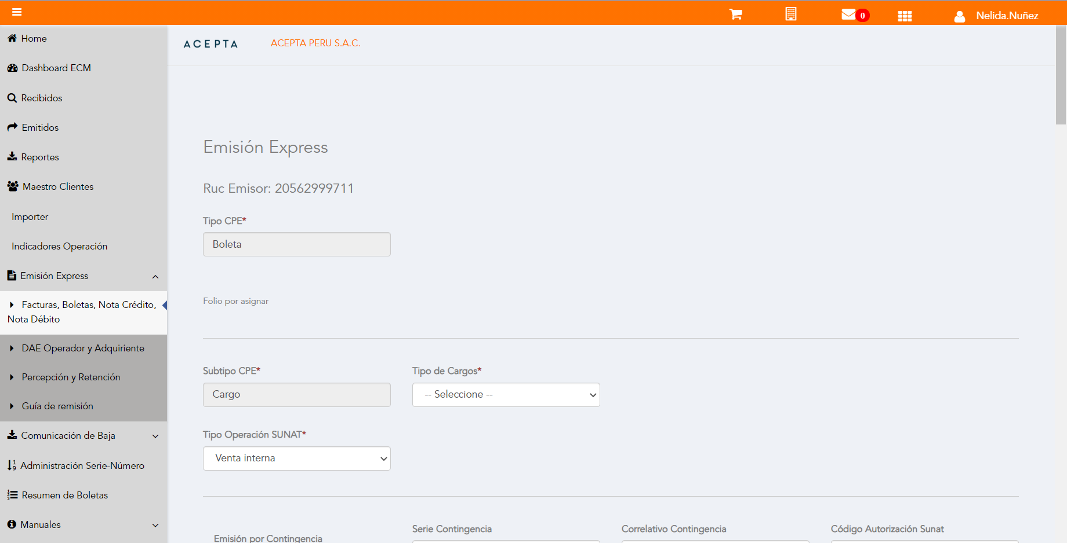

Seleccion Tipo Cargo

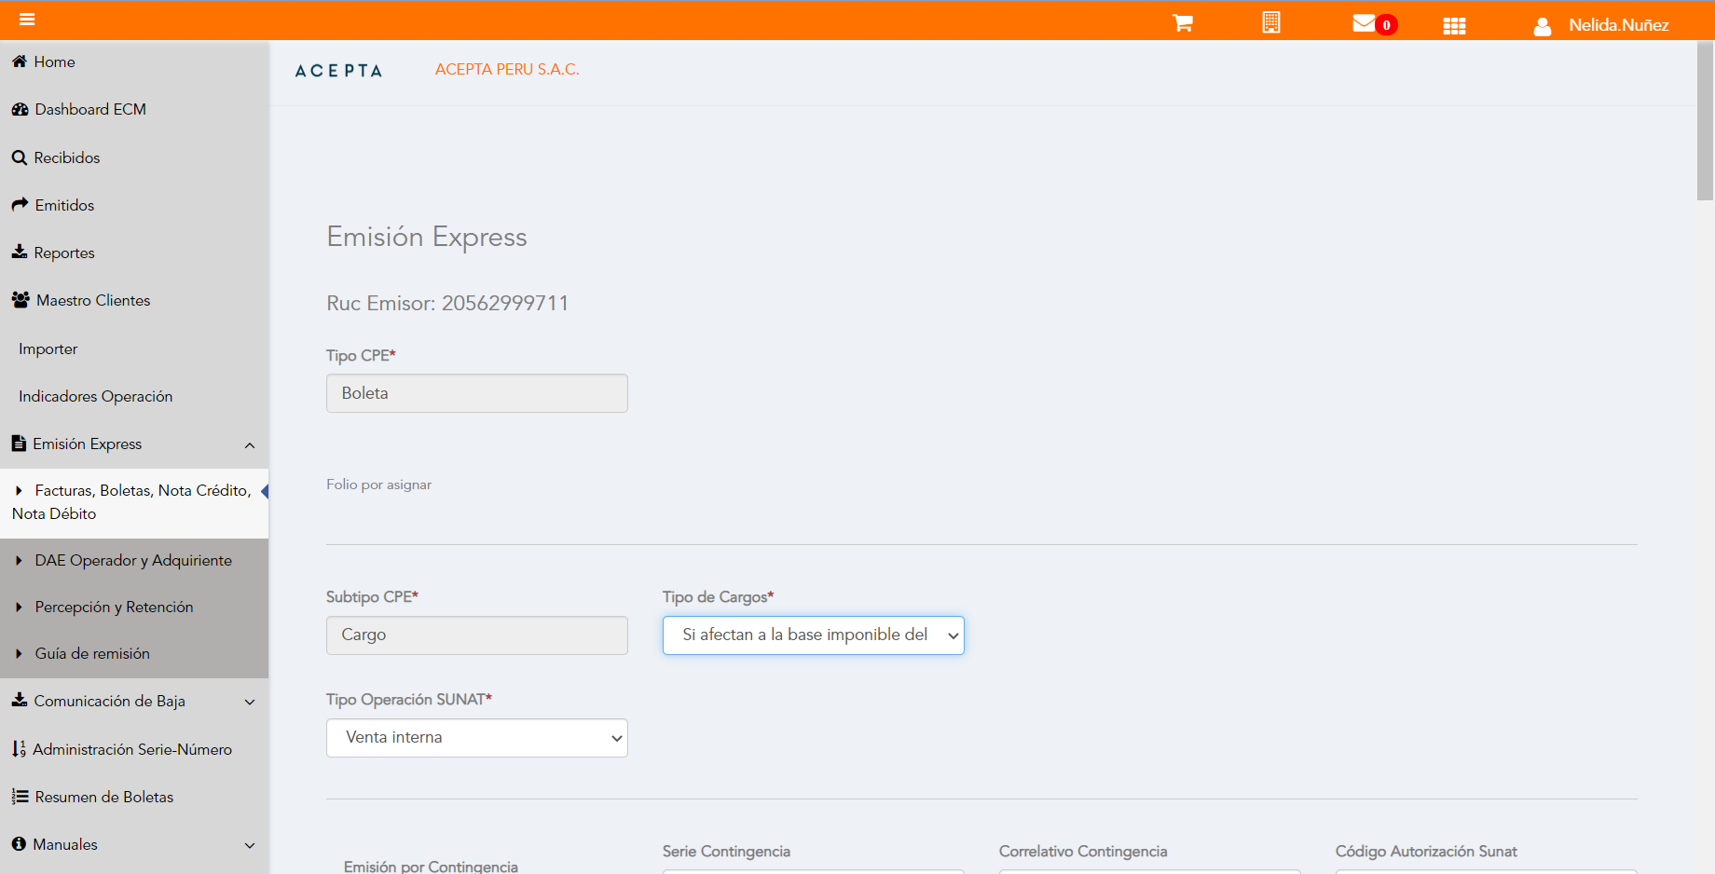

Se Agrega Fecha de Emisión

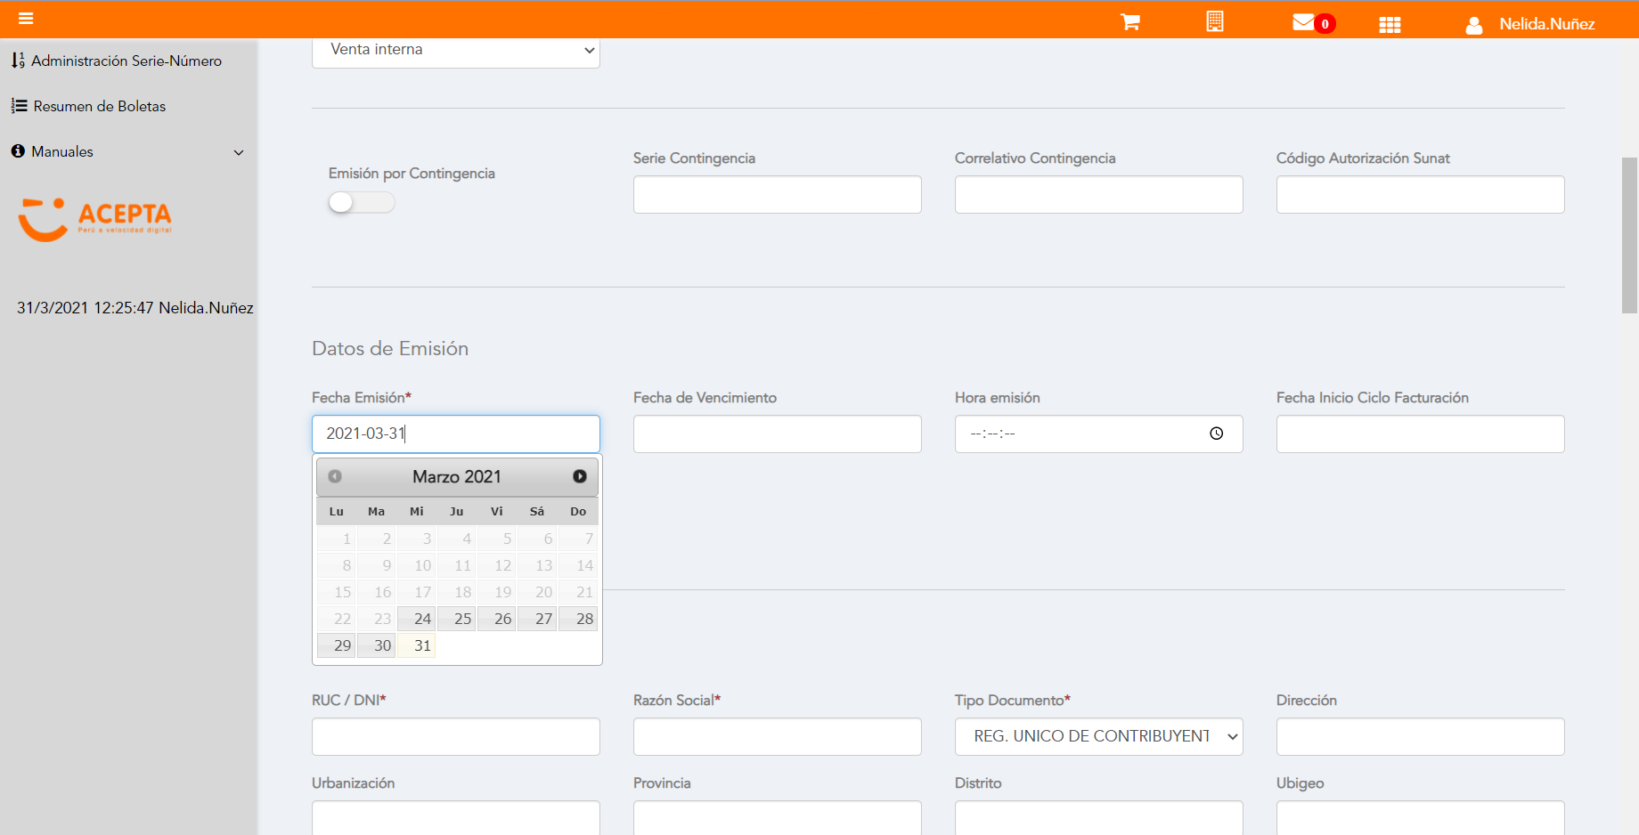

Datos de Receptor

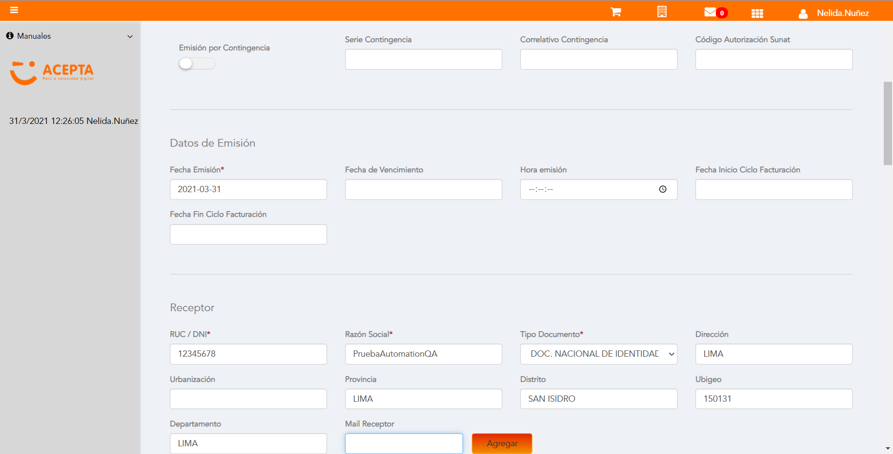

Datos de Receptor



Seleccion tipo de documento

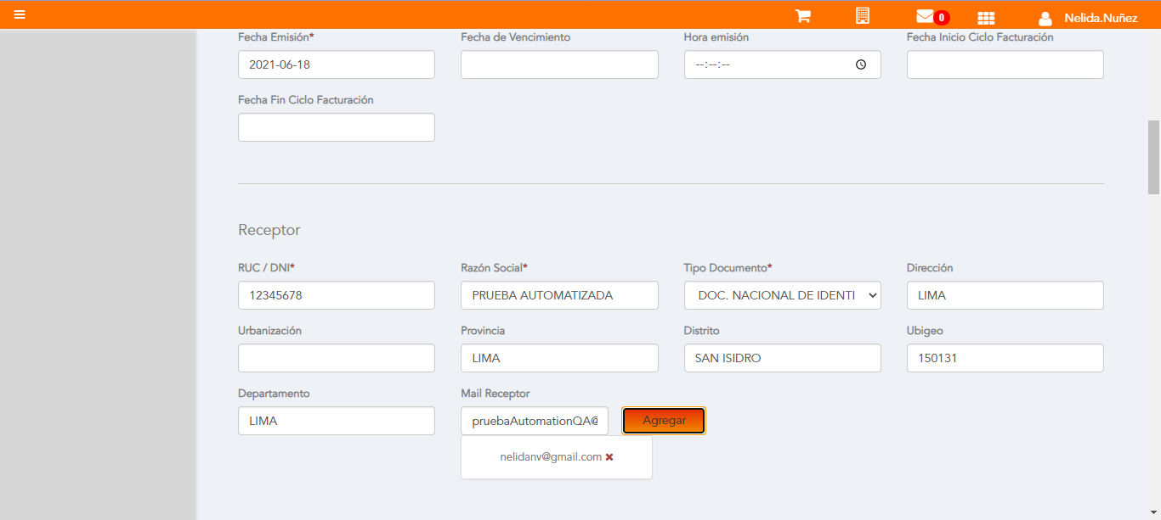

Producto NO Afecto

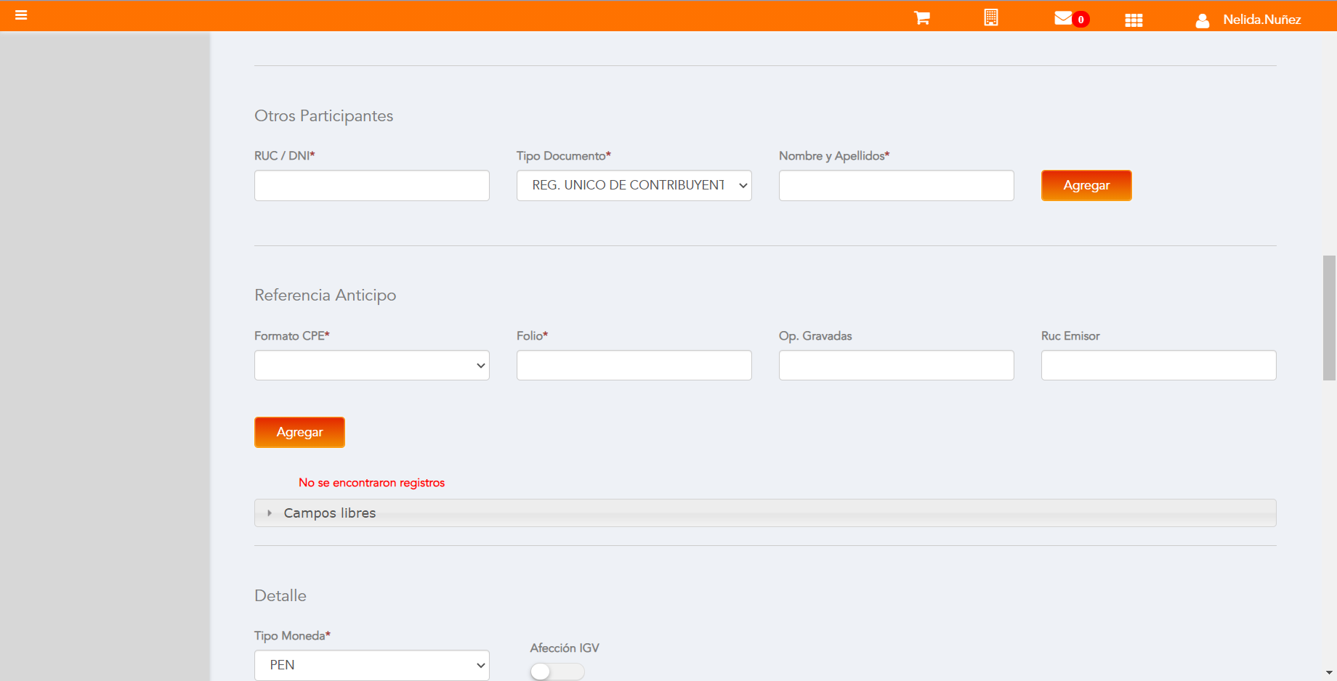

Cargo en Item

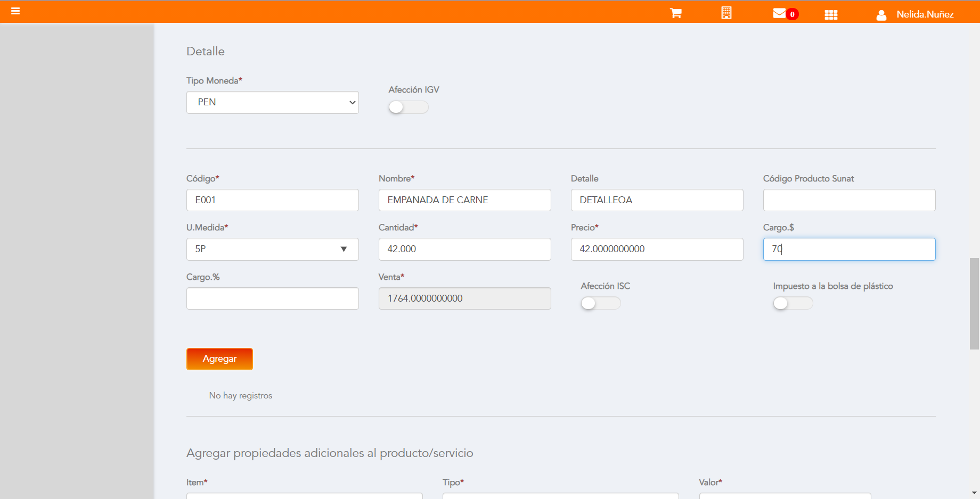

Se agrega Detalle de producto

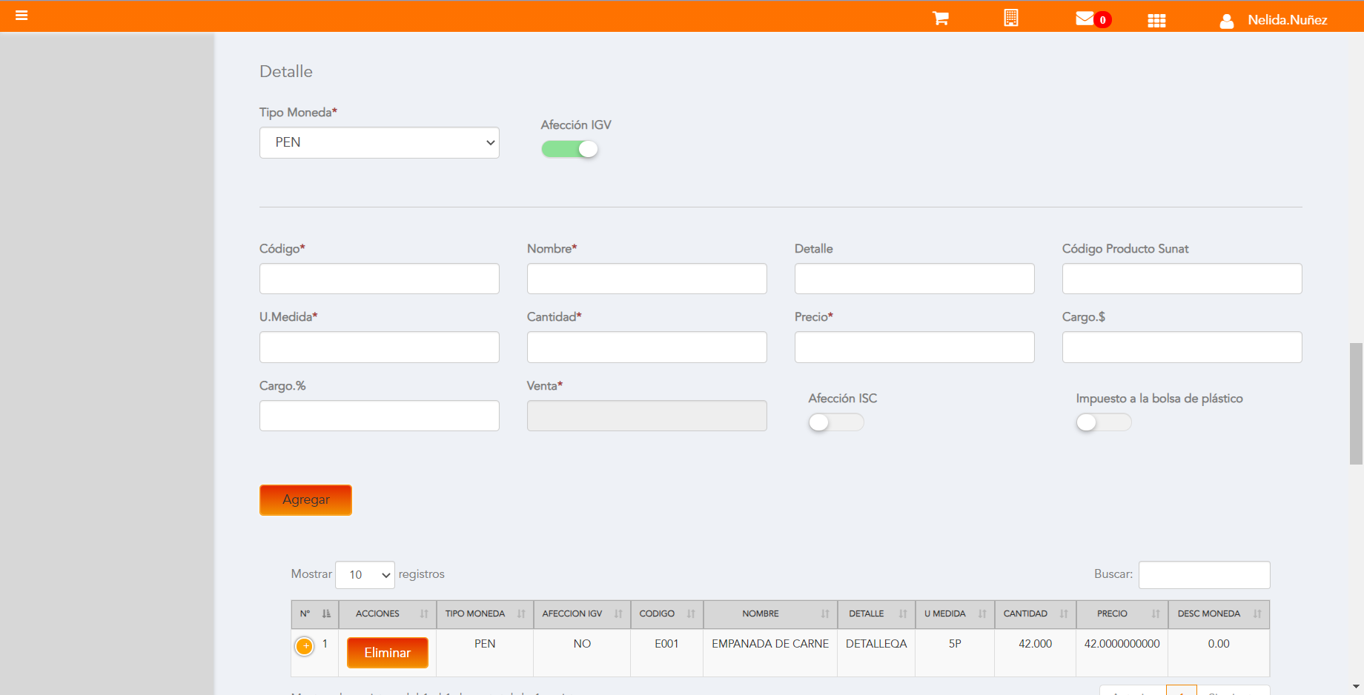

Click a botón Previsualizar

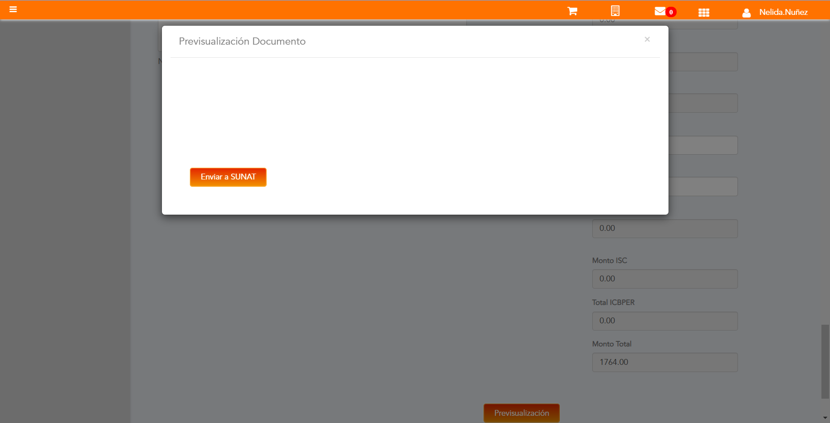

Click a botón Enviar a SUNAT

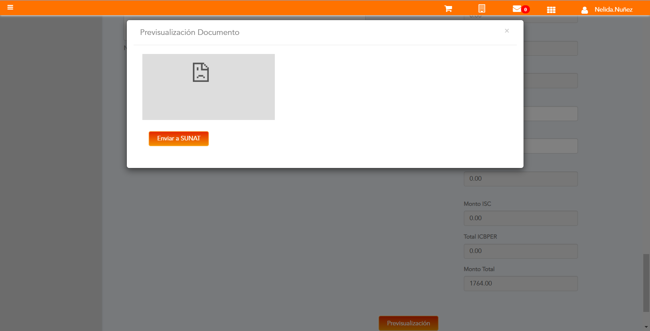

URL: http://qaacepta2107.acepta.pe/v01/19CE2537E498551C00C7F5D0F4F36F1C083C42B9?k=d5f357d77f45aa36d88d71840082c009

Número de CPE: BP0100000728

Traza de CPE

